Руководство пользователя
«Создание планового WO»

Применимо к ролям:
Инженер

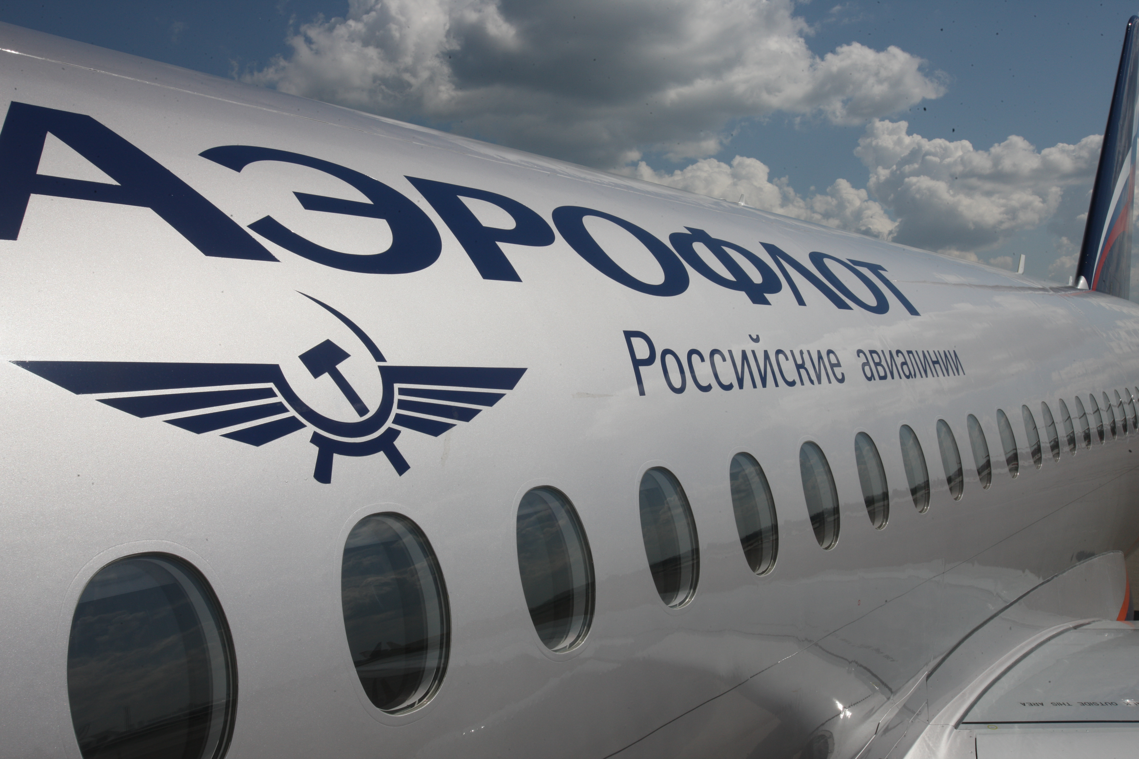
AMOS

ПАО "Аэрофлот"
27.04.2016

Управление документом

История согласования документа
Дата | Решение | ФИО | Комментарии

Управление документом
Файл | РП Создание планового WO.docx
Путь
Создан | 27.04.2016
Автор | Сергей Киселев «РАМАКС ИНТЕРНЕЙШНЛ»
Последнее редактирование | 18.06.2019
Количество страниц

История изменения документа
Версия | Дата изменения | Описание изменения | Автор изменения
000 | 18.07.2018 | Обновлено согласно версии AMOS12.0 | Федосеенко С. П.
001 | 12.06.2019 | Обновлено согласно версии AMOS12.20 | Федосеенко С. П.

Связанные документы (этот документ должен читаться вместе с):
Название документа | Код документа | Дата

Оглавление
Управление документом 1
Оглавление 2
1. Термины и сокращения 3
2. Описание прохождения бизнес-процесса 4
2.1. Рабочий APN 4
2.2. Наименование бизнес-процесса. 4
2.3. Применимо к ролям 4
2.4. Описание процесса 4
2.5. Назначение процесса 4
2.6. Результат по окончанию бизнес-процесса 4
2.7. Примечания 4
3. Алгоритм прохождения процесса 5
4. Возможные ошибки прохождения процесса 16

Термины и сокращения

АТИ | Авиационное техническое имущество
ДУЗД | Департамент управления закупочной деятельностью
ИС | Информационная система
ПО | Программное обеспечение
AMOS | Автоматизированная система поддержания летной годности и технического обслуживания и ремонта воздушных судов, разработанная компанией Swiss-AS (Швейцария)
APN | Номер приложения в ИС AMOS

Описание прохождения бизнес-процесса

Рабочий APN
- APN: 1418 «Workorder».

Наименование бизнес-процесса.
«Создание планового WO»

Применимо к ролям
- Инженер

Описание процесса
Создание WO типа “Scheduled”. Для выполнения разовых плановых работ.

Назначение процесса
Создание планового Work Order (WO, заказа на работы по ТО ВС)

Результат по окончанию бизнес-процесса
- Плановый WO создан в ИС AMOS.

Примечания
Отсутствуют.

Алгоритм прохождения процесса
  - Перед началом работы, пользователю требуется выполнить вход в систему AMOS.

Для запуска систмы AMOS кликните на ярлык системы на рабочем столе.

В открывшемся окне:
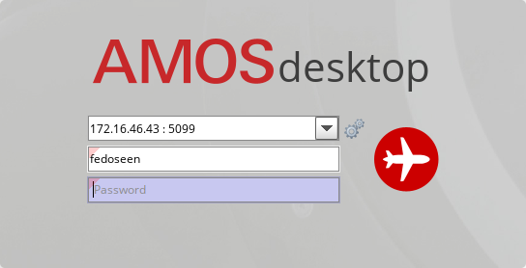
- можно выбрать сервер, на котором будут проводиться работы;
Note: По умолчанию система предложит продуктивную среду AMOS «Production»
- введите персональный логин сотрудника;
Note: логином является табельный номер сотрудника.
- личный пароль сотрудника
Note: если вход выполняется впервые, система предложит пользователю изменить текущий пароль.

Нажмите кнопку “Start” .

- Для запуска APN: в поле “Search” введите “APN” или часть наименования APN и нажмите клавишу “Enter”.

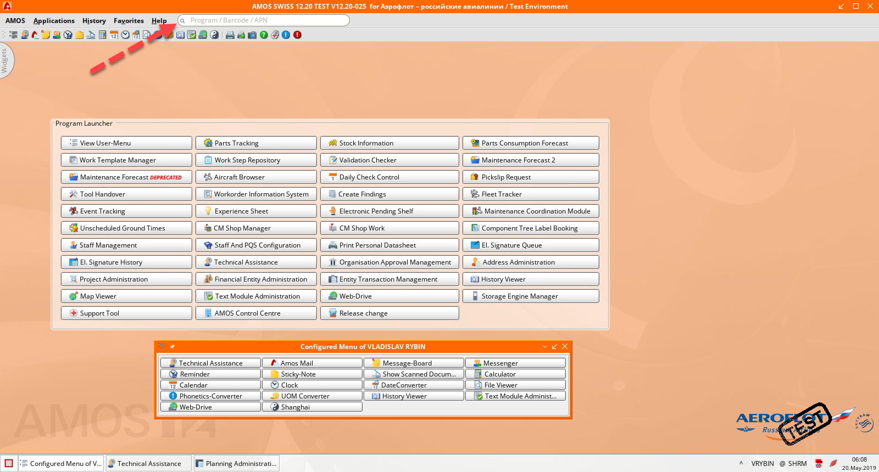

- Ознакомьтесь с APN: 1418 “Workorder”.

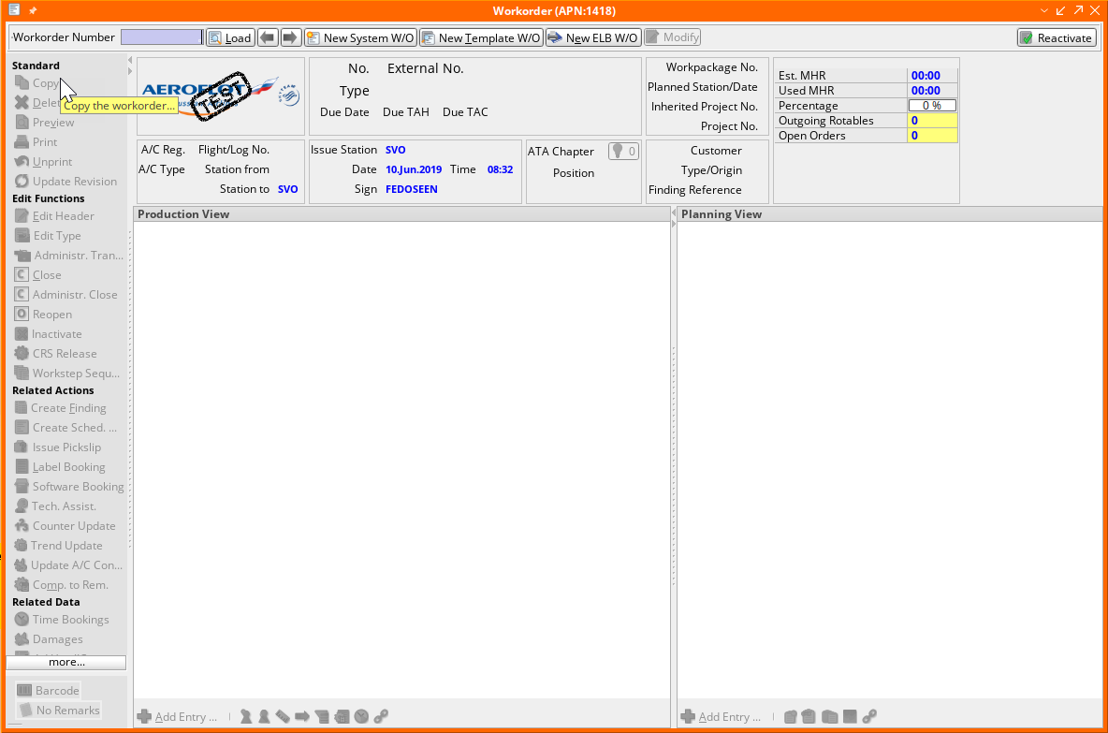

- Нажмите кнопку “New System WO” для создания нового WO.
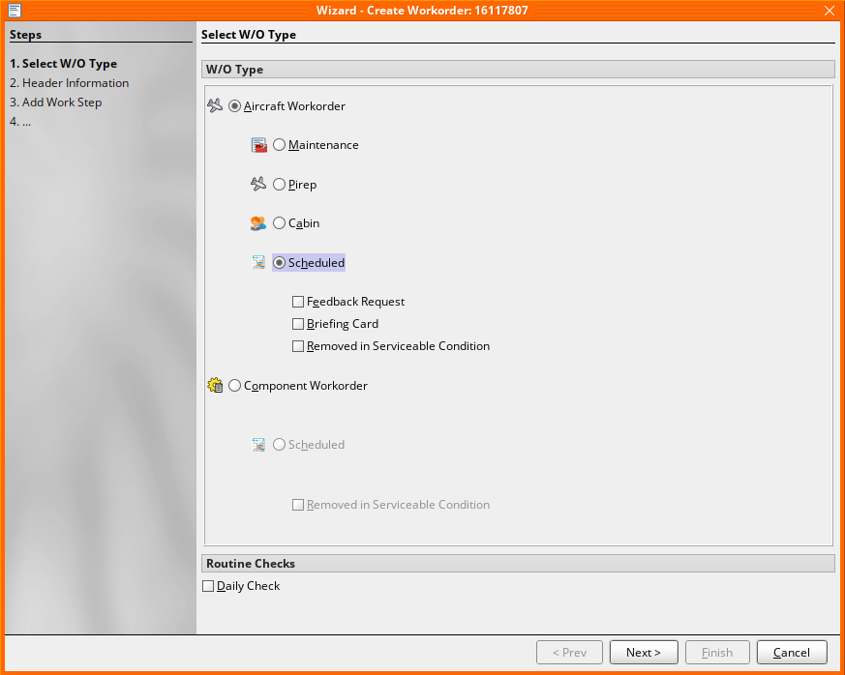
- В открывшемся окне “Wizard – Create Workorder” начните проходить шаги создания WO.
- Шаг “Select W/O Type”.
Для создания планового WO отметьте радиокнопкой тип “Scheduled”.

  - Если после создания требуется уведомление о выполнении WO, установите флаг “Feedback Request”.
  - Если после создания WO требуется брифинг с экипажем, установите флаг “Briefing Card”.
  - Если при выполнени WO предполагается снятие агрегата снят с ВС в исправном состоянии, установите флаг “Removed in Serviceable Condition.
Note: обязательно указывать, если предполагается съем исправного компонента.
Для перехода на следующий шаг нажмите кнопку “Next”.
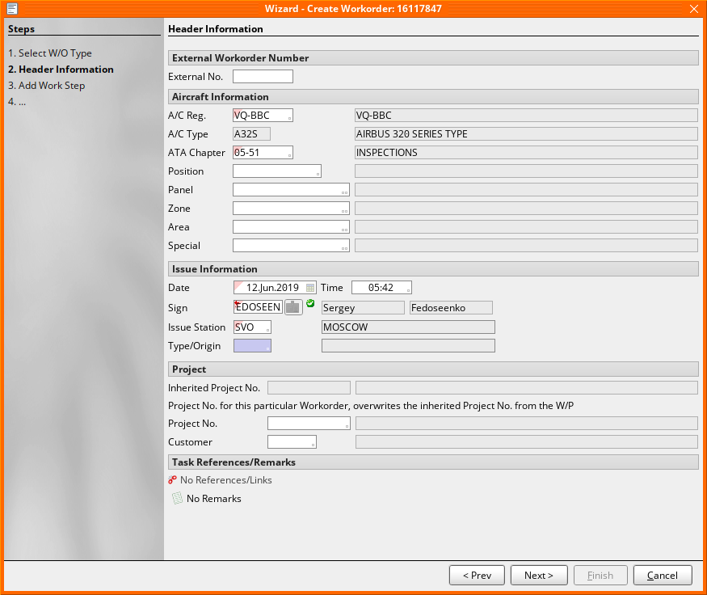
- Шаг “Header Information”.
Заполните основную информацию WO.
  - Заполните поля в разделе “Aircraft information”.
    - В поле “A/C Reg” введите номер борта ВС, на котором был обнаружен дефект или кликните по полю и выберите борт из справочника “Table of unrestricted Aircraft”.
    - В поле “ATA-Chapter” введите код классификации по ATA или кликните по полю и выберите код ATA из окна “Select an ATA-Chapter”.
Note: При необходимости укажите позицию, панель, зону, область в соответствующих полях.

  - Заполните поля в разделе “Issue Information”.
    - В поле “Date” введите дату создания WO или кликните по полю и выберите дату из открывшегося календаря.
    - В поле “Time” введите время создания WO или кликните по полю и выберите время из открывшегося окна “Enter Time”.
    - В поле “Sign” введите персональный код сотрудника, создавшего WO, или кликните по полю и выберите сотрудника из справочника “Table of Employees”.
    - В поле “Station” введите код станции, где создан WO, или кликните по полю и выберите станцию из справочника “Table of Stations”.
Для перехода на следующий шаг нажмите кнопку “Next”.

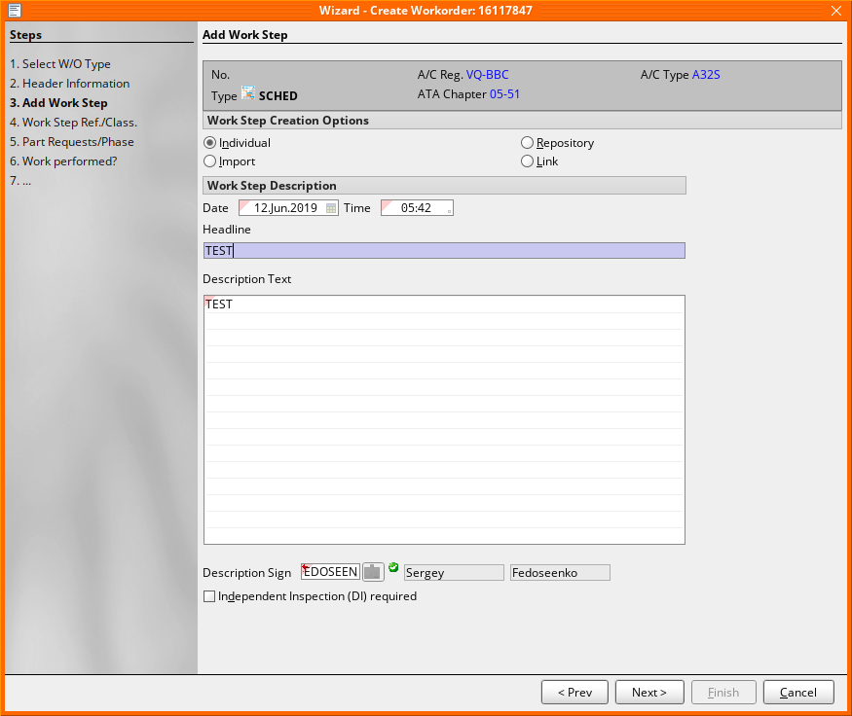
- Шаг “Add Work Step”.
В секции “Work Step Creation Options” выберите тип добавляемого шага:
    - Individual – ввод описания шага WO;
Note: данный тип используется по умолчанию и будет рассмотрен в руководстве пользователя.
    - Repository – ввод описания шага WO и сохранение его в репозиторий;
    - Import – импорт шага из репозитория. При последующем изменении шага в репозитории, в созданный WO изменения перенесены не будут;
    - Link – ссылка на шаг в репозитории. При последующем изменении шага в репозитории, изменения будут перенесены в созданный WO.
  - В поле “Date” введите дату создания шага или кликните по полю и выберите дату из календаря.
  - В поле “Time” введите время создания шага или кликните по полю и выберите время из окна “Enter Time”.
  - В поле “Description Text” введите описание шага.
  - В поле “Description Sign” введите код сотрудника, создающего шаг, или кликните по полю и выберите сотрудника из справочника “Table of Signs”.
Note: Если установлен флаг “Independent Inspection (DI) required”, то при закрытии WO будет необходимо указать данные о проведенной инспекции.
Для перехода на следующий шаг нажмите кнопку “Next”.

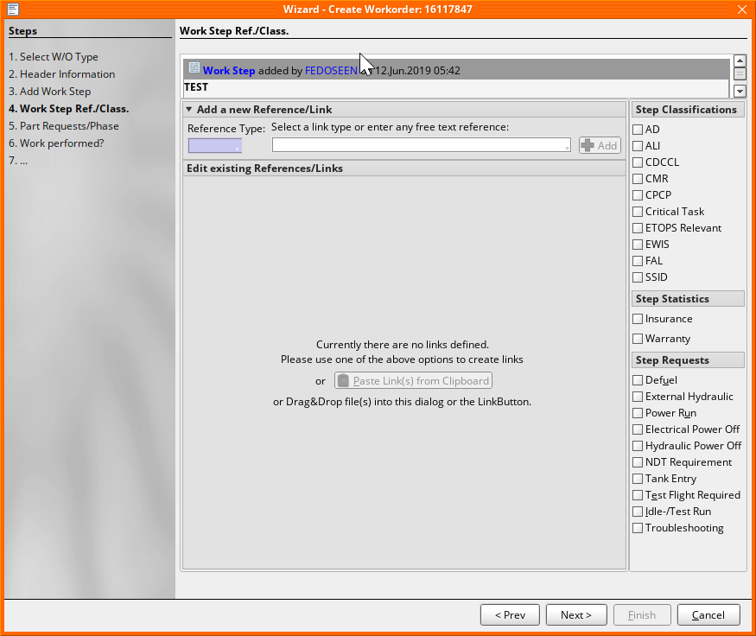
- Шаг “Work Step Ref./Class.”
Note: На данном шаге можно выбрать классификацию WO, добавить к нему ссылки.
Для перехода на следующий шаг нажмите кнопку “Next”.

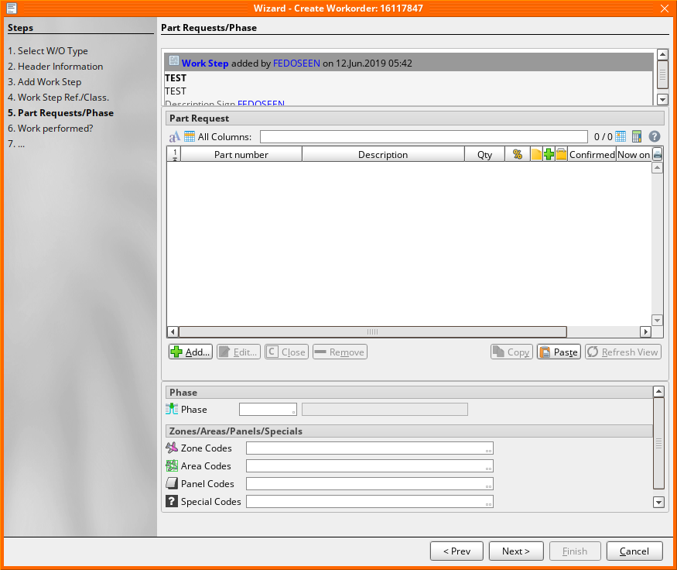
- Шаг “Part Requirement/Phase”.
Note: На данном шаге можно добавить (согласно предписанию, тех. карты) необходимые компоненты в WO. Если введены требования по запчастям и материалам, то в обязательном порядке необходимо выпустить Pickslip по завершению создания WO.

Для перехода на следующий шаг нажмите кнопку “Next”.

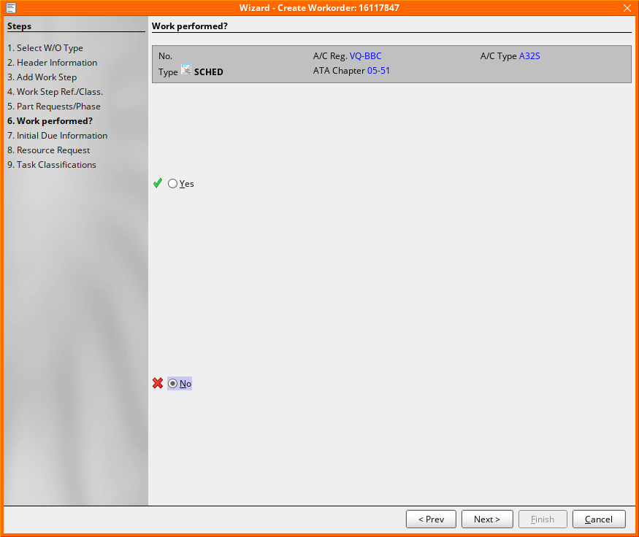
- Шаг “Work Performed?”.
Так как создается новый WO по не выполненным работам, выберите радиокнопку “No”.
Для перехода на следующий шаг нажмите кнопку “Next”.

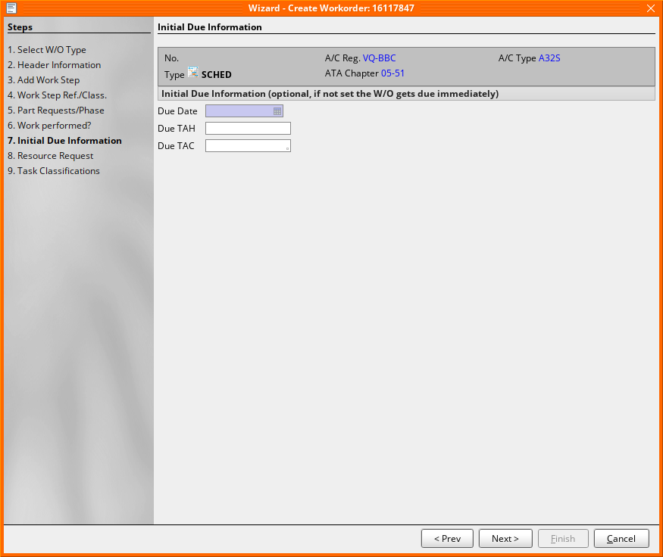
- Шаг “Initial Due Information”.
Внесите информацию о сроке выполнения WO.
  - В поле “Due Date” введите дату выполнения WO или кликните по полю и выберите дату из календаря.
  - В поле “Due TAH” введите количество часов, через которое необходимо выполнить WO.
  - В поле “Due TAC” введите количество циклов, через которое необходимо выполнить WO.
Для перехода на следующий шаг нажмите кнопку “Next”.

Note: Обязательно внесите информацию по Due Date/Due TAH/Due TAC иначе WO будет просрочен на дату создания WO

- Шаг “Resource Request”.
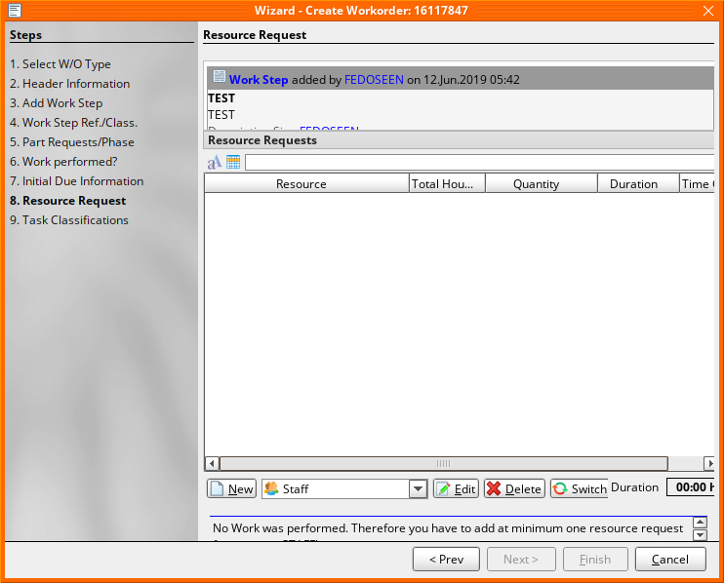
Создайте запрос на ресурсы.
  - Нажмите кнопку “New” для создания нового запроса на ресурсы.
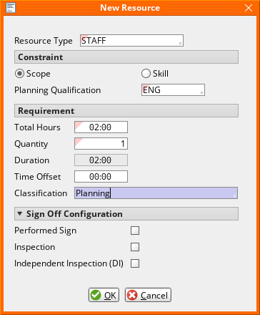
  - Заполните поля в открывшемся окне “New Resource” в разделе “Requirement”.
    - В поле “Resource Type” введите тип требуемого ресурса или кликните по полю и выберите ресурс из справочника “Table of Recource Type List”.
    - В поле “Total Hours” введите количество часов, на которые требуется ресурс.
    - В поле “Quantity” введите количество единиц требуемого ресурса.
  - Заполните поля в разделе “Constraint”.
  - Для подтверждения изменений нажмите кнопку “OK”.
Для перехода на следующий шаг нажмите кнопку “Next”.

Note: Для указания требуемого времени стоянки BC необходимо добивать ресурс “Aircraft” с соответствующим временем

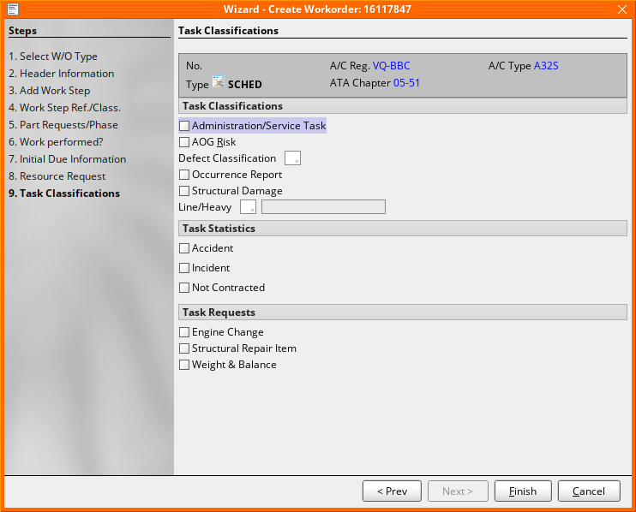
- Шаг “Task Classification”.
  - Классифицируйте задание.
    - Установите флаг “Administration/Service Task”, если WO создается для административных и сервисных задач;
    - Установите флаг “AOG Risk”, если до выполнения работ по создаваемому WO ВС не может подниматься в воздух;
    - В поле “Defect Classification” классифицируйте дефект;
    - Установите флаг “Occurrence Report” для загрузки создаваемого WO в APN: 1313 “Occurrence Reporting”;
    - Установите флаг “Structural Damage”, если у ВС найдены структурные повреждения;
  - Определите task statistics, и при необходимости установите один из ниже перечисленных флагов:
    - “Accident” - авария
    - “Incident” – инцидент
    - “Not Contracted”.
  - Определите работы, включаемые в создаваемый WO.
    - Установите флаг “Change Engine”, если требуется замена двигателя ВС.
    - Установите флаг “Structural Repair Item”, если WO связан с повреждением конструкции ВС.
    - Установите флаг “Weight & Balance”, если требуется взвешивание и балансировка ВС.
Для завершения создания WO нажмите кнопку “Finish”.

Возможные ошибки прохождения процесса

Ошибка | Возможные причины | Действия по устранению
Not all mandatory fields are filled | Не заполнены все обязательные поля | Заполнить поля, отмеченные красным индикатором.

